Plans de gestion des sites LIFE Elia

UG:UL204 - Circuit: 380.1,380.2: pylône 1 au 9
Nom complet de l’UG: BRUME/GRAMME 380KV LI

Action LIFE: Fauche : 14 polygone(s) (0.65, 0.13, 0.04, 0.56, 0.19, 0.33, 0.1, 0.08, 0.1, 0.16, 0.16, 0.02, 0.21, 0.05 ha)
Autres actions LIFE sous cette/ces portée(s): Verger; Lisière; Mare; Lisière restaurée

Commune(s): Trois-Ponts

Triage(s) DNF concerné(s): Basse Bodeux (MARQUET Michel - GSM: 0477 78 14 12)

Cantonnement(s) DNF concerné(s):SPA (087/29.90.80)
Info actualisées sur Le portail environnement de Wallonie

Gestionnaire (+ Propriétaire):
ID | Gestionnaire | Propriétaires
PC_206 | Chasseur | Charlier, Paulette Marie
PC_469 | Elia | Commune De Trois-Ponts
PC_470 | Elia | Commune De Trois-Ponts
PC_95 | Chasseur. Garde chasse Marc Mathieu 0473/299373 | Commune De Trois-Ponts
PC_471 | Chasseur | Monville, Therese Marie
PC_207 | Chasseur. Garde chasse Marc Mathieu 0473/299373 | Commune De Trois-Ponts
PC_573 | Chasseur. Garde chasse Marc Mathieu 0473/299373 | Commune De Trois-Ponts
PC_209 | Elia | Commune De Trois-Ponts
PC_574 | Chasseur. Garde chasse Marc Mathieu 0473/299373 | Commune De Trois-Ponts
PC_466 | Chasseur. Garde chasse Marc Mathieu 0473/299373 | Commune De Trois-Ponts
PC_467 | Chasseur. Garde chasse Marc Mathieu 0473/299373 | Commune De Trois-Ponts
PC_468 | Chasseur. Garde chasse Marc Mathieu 0473/299373 | Commune De Trois-Ponts
PC_575 | Chasseur. Garde chasse Marc Mathieu 0473/299373 | Commune De Trois-Ponts
PC_577 | Chasseur. Garde chasse Marc Mathieu 0473/299373 | Commune De Trois-Ponts
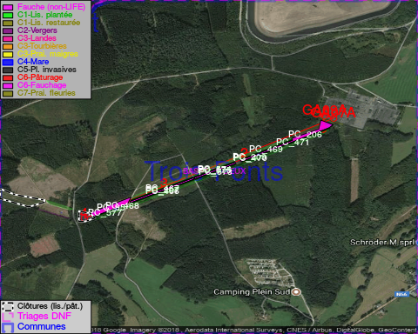

GESTION:

Objectif à long terme :

Pas d’objectif écologique mais conserver l’habitat herbeux.

Détail par portée
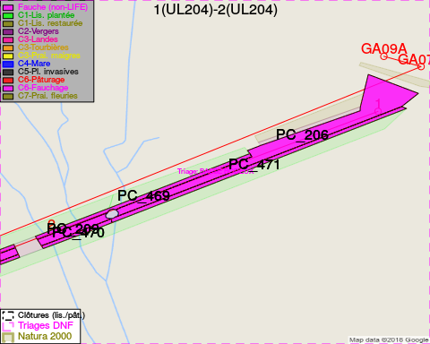
Adresse propriétaire:
- [PC_206] Charlier, Paulette Marie: Ruthier,Faymonville 18 Waimes
- [PC_469] Commune De Trois-Ponts: Pl Communale 1 Trois-Ponts
- [PC_470] Commune De Trois-Ponts: Pl Communale 1 Trois-Ponts
- [PC_95] Commune De Trois-Ponts: Pl Communale 1 Trois-Ponts
- [PC_471] Monville, Therese Marie: Chaussee De Verviers 18 Theux
- [PC_207] Commune De Trois-Ponts: Pl Communale 1 Trois-Ponts
- [PC_573] Commune De Trois-Ponts: Pl Communale 1 Trois-Ponts
- [PC_209] Commune De Trois-Ponts: Pl Communale 1 Trois-Ponts
- [PC_574] Commune De Trois-Ponts: Pl Communale 1 Trois-Ponts
- [PC_466] Commune De Trois-Ponts: Pl Communale 1 Trois-Ponts
- [PC_467] Commune De Trois-Ponts: Pl Communale 1 Trois-Ponts
- [PC_468] Commune De Trois-Ponts: Pl Communale 1 Trois-Ponts
- [PC_575] Commune De Trois-Ponts: Pl Communale 1 Trois-Ponts
- [PC_577] Commune De Trois-Ponts: Pl Communale 1 Trois-Ponts
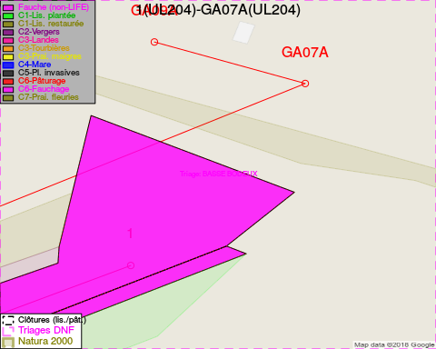
Adresse propriétaire:
- [PC_206] Charlier, Paulette Marie: Ruthier,Faymonville 18 Waimes
- [PC_469] Commune De Trois-Ponts: Pl Communale 1 Trois-Ponts
- [PC_470] Commune De Trois-Ponts: Pl Communale 1 Trois-Ponts
- [PC_95] Commune De Trois-Ponts: Pl Communale 1 Trois-Ponts
- [PC_471] Monville, Therese Marie: Chaussee De Verviers 18 Theux
- [PC_207] Commune De Trois-Ponts: Pl Communale 1 Trois-Ponts
- [PC_573] Commune De Trois-Ponts: Pl Communale 1 Trois-Ponts
- [PC_209] Commune De Trois-Ponts: Pl Communale 1 Trois-Ponts
- [PC_574] Commune De Trois-Ponts: Pl Communale 1 Trois-Ponts
- [PC_466] Commune De Trois-Ponts: Pl Communale 1 Trois-Ponts
- [PC_467] Commune De Trois-Ponts: Pl Communale 1 Trois-Ponts
- [PC_468] Commune De Trois-Ponts: Pl Communale 1 Trois-Ponts
- [PC_575] Commune De Trois-Ponts: Pl Communale 1 Trois-Ponts
- [PC_577] Commune De Trois-Ponts: Pl Communale 1 Trois-Ponts
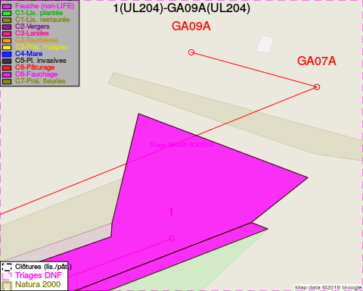
Adresse propriétaire:
- [PC_206] Charlier, Paulette Marie: Ruthier,Faymonville 18 Waimes
- [PC_469] Commune De Trois-Ponts: Pl Communale 1 Trois-Ponts
- [PC_470] Commune De Trois-Ponts: Pl Communale 1 Trois-Ponts
- [PC_95] Commune De Trois-Ponts: Pl Communale 1 Trois-Ponts
- [PC_471] Monville, Therese Marie: Chaussee De Verviers 18 Theux
- [PC_207] Commune De Trois-Ponts: Pl Communale 1 Trois-Ponts
- [PC_573] Commune De Trois-Ponts: Pl Communale 1 Trois-Ponts
- [PC_209] Commune De Trois-Ponts: Pl Communale 1 Trois-Ponts
- [PC_574] Commune De Trois-Ponts: Pl Communale 1 Trois-Ponts
- [PC_466] Commune De Trois-Ponts: Pl Communale 1 Trois-Ponts
- [PC_467] Commune De Trois-Ponts: Pl Communale 1 Trois-Ponts
- [PC_468] Commune De Trois-Ponts: Pl Communale 1 Trois-Ponts
- [PC_575] Commune De Trois-Ponts: Pl Communale 1 Trois-Ponts
- [PC_577] Commune De Trois-Ponts: Pl Communale 1 Trois-Ponts
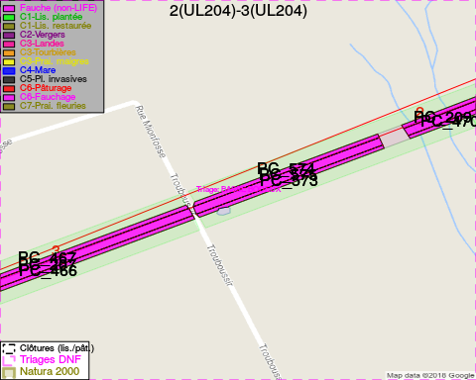
Adresse propriétaire:
- [PC_206] Charlier, Paulette Marie: Ruthier,Faymonville 18 Waimes
- [PC_469] Commune De Trois-Ponts: Pl Communale 1 Trois-Ponts
- [PC_470] Commune De Trois-Ponts: Pl Communale 1 Trois-Ponts
- [PC_95] Commune De Trois-Ponts: Pl Communale 1 Trois-Ponts
- [PC_471] Monville, Therese Marie: Chaussee De Verviers 18 Theux
- [PC_207] Commune De Trois-Ponts: Pl Communale 1 Trois-Ponts
- [PC_573] Commune De Trois-Ponts: Pl Communale 1 Trois-Ponts
- [PC_209] Commune De Trois-Ponts: Pl Communale 1 Trois-Ponts
- [PC_574] Commune De Trois-Ponts: Pl Communale 1 Trois-Ponts
- [PC_466] Commune De Trois-Ponts: Pl Communale 1 Trois-Ponts
- [PC_467] Commune De Trois-Ponts: Pl Communale 1 Trois-Ponts
- [PC_468] Commune De Trois-Ponts: Pl Communale 1 Trois-Ponts
- [PC_575] Commune De Trois-Ponts: Pl Communale 1 Trois-Ponts
- [PC_577] Commune De Trois-Ponts: Pl Communale 1 Trois-Ponts
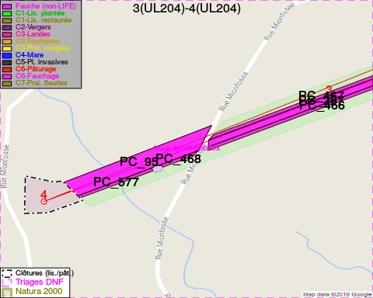
Adresse propriétaire:
- [PC_206] Charlier, Paulette Marie: Ruthier,Faymonville 18 Waimes
- [PC_469] Commune De Trois-Ponts: Pl Communale 1 Trois-Ponts
- [PC_470] Commune De Trois-Ponts: Pl Communale 1 Trois-Ponts
- [PC_95] Commune De Trois-Ponts: Pl Communale 1 Trois-Ponts
- [PC_471] Monville, Therese Marie: Chaussee De Verviers 18 Theux
- [PC_207] Commune De Trois-Ponts: Pl Communale 1 Trois-Ponts
- [PC_573] Commune De Trois-Ponts: Pl Communale 1 Trois-Ponts
- [PC_209] Commune De Trois-Ponts: Pl Communale 1 Trois-Ponts
- [PC_574] Commune De Trois-Ponts: Pl Communale 1 Trois-Ponts
- [PC_466] Commune De Trois-Ponts: Pl Communale 1 Trois-Ponts
- [PC_467] Commune De Trois-Ponts: Pl Communale 1 Trois-Ponts
- [PC_468] Commune De Trois-Ponts: Pl Communale 1 Trois-Ponts
- [PC_575] Commune De Trois-Ponts: Pl Communale 1 Trois-Ponts
- [PC_577] Commune De Trois-Ponts: Pl Communale 1 Trois-Ponts

Document réalisé le 16/05/2018

